Годеция – однолетний цветок из Северной Америки, там ее именуют «Калифорнийская роза». Растение неприхотливо, переносит перепады температур, заморозки.
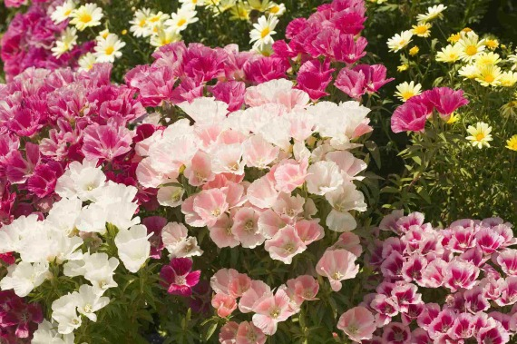

Кусты годеции растут вертикально и напоминают пирамиду, встречаются раскидистые. Побеги гладкие, ветвистые, до 60 см длиной, прямостоячие, могут быть стелющиеся. В начале лета они травянистые, затем – деревенеют. Листовые пластины ярко-зеленые, продолговатые, узкие, заостренные на конце, располагаются на стебле поочередно, диаметра 4-10 см. Корень растения неглубокий, с небольшими ответвлениями. Цветоносы очень короткие. Цветы в форме колокольчика или чаши с приятным, насыщенным ароматом ванили. Имеют по 4 лепестка, которые простые, атласные, шелковые, махровые, волнистые, одного тона или разноцветные. Распускаются с июля по конец октября. Окрас самый разный: розовый, фиолетовый, коралловый, белый, красный, сиреневый. Остаются раскрытыми при любой погоде, не теряют декоративности до самой поздней осени. Плод – коробочка в форме цилиндра с мелкими семенами.

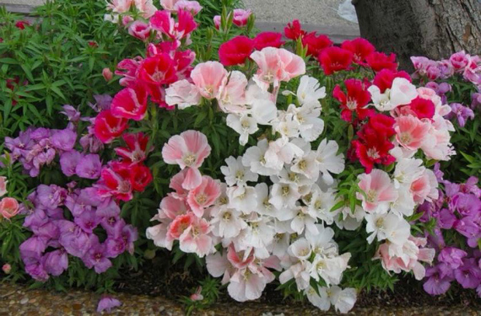

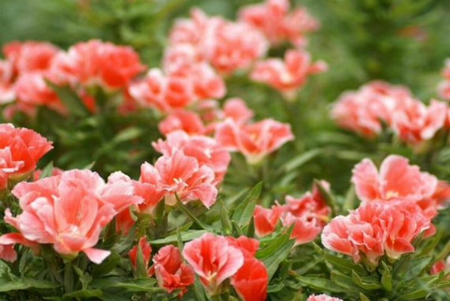

Выращивание из семян в северных регионах лучше делать с помощью рассадного способа, так годеция зацветет раньше. В открытый грунт цветы сеют в апреле, для ускорения всходов накрывают пленкой.
В начале мая закаливают, выносят на улицу на 2 часа, каждый день увеличивая время. Когда угроза заморозков пройдет, оставляют на ночь. В сад цветок высаживают 6 см высотой, после волны заморозков. Участок подбирают открытый, хорошо освещаемый, в тени цветы не будут крупные. Накануне посадки землю два раза перекапывают, вносят минеральные комплексы с перегноем и древесной золой. Высаживают методом перевала, вместе с комом земли, так как годеция негативно реагирует на пересадку. Время для посадки выбирают раннее утро или вечер. Поливают первую неделю обильно, вокруг почву мульчируют.

